Semaine du 12 au 16 novembre 2018
Nous apprenons à sauter haut (sur le banc), sauter depuis une hauteur(nous montons sur le meuble), sauter à pieds joints (dans les cerceaux), sauter loin sur le gros tapis bleu, sauter par-dessus les haies.
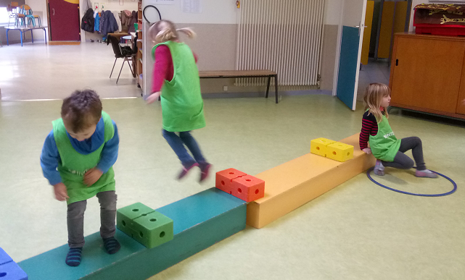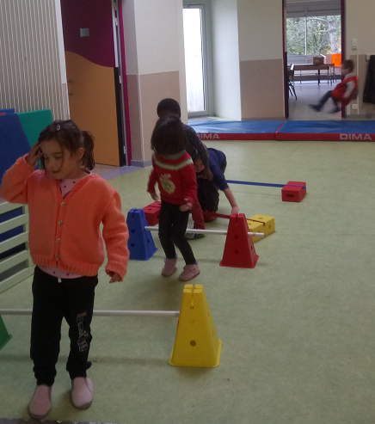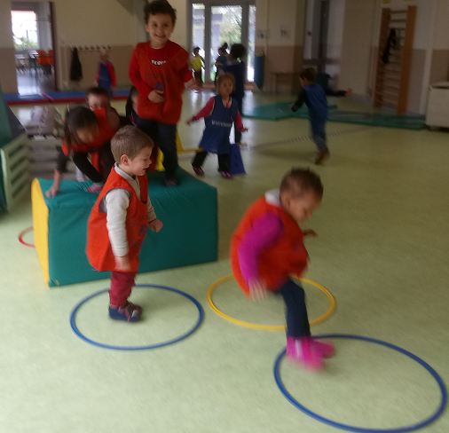
Nous avons déjà fait beaucoup de progrès !
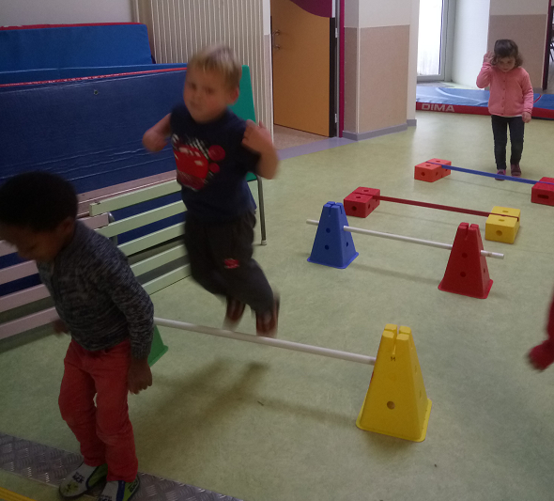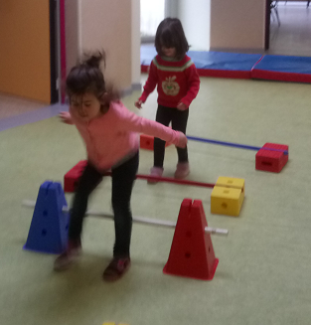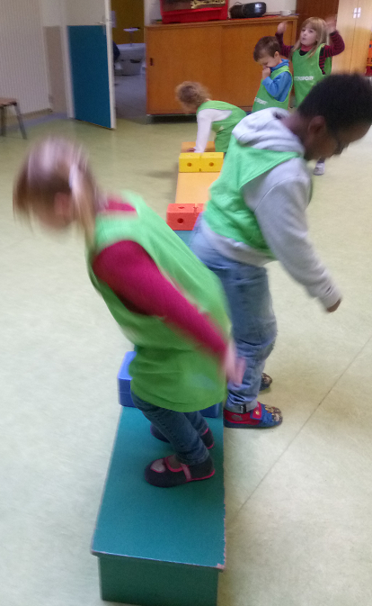
Le vendredi après-midi, les CM viennent nous lire des albums.
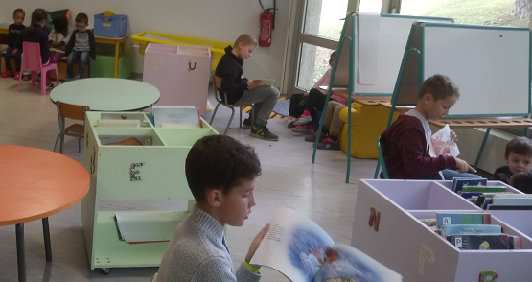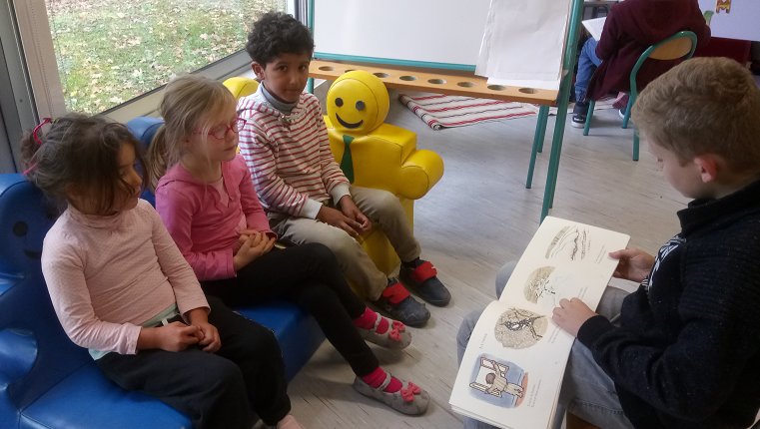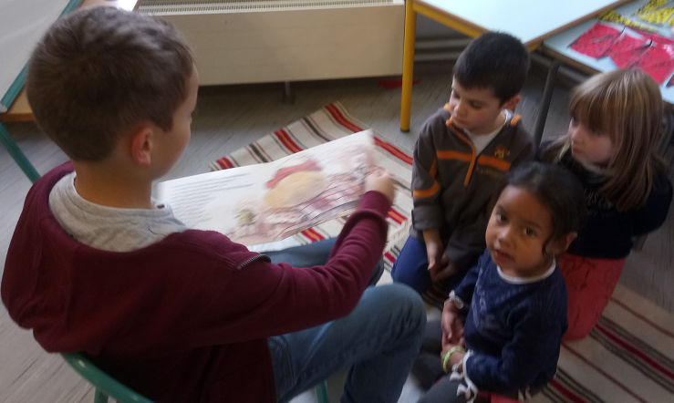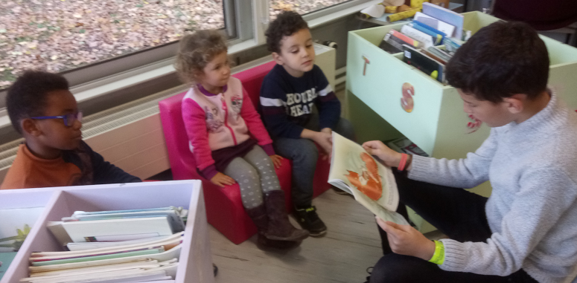
Nous sommes fiers de les accueillir, et très attentifs !

